管理体系审核记录表
过程与活动、  抽样计划 | 涉及  条款 | 受审核部门：市场部 主管领导：吴恒骏 陪同人员：张凡 | 判定
过程与活动、  抽样计划 | 涉及  条款 | 审核员：郭力 审核时间：2022年4月8日 | 判定
过程与活动、  抽样计划 | 涉及  条款 | 审核条款：Q5.3组织的岗位、职责的权限、6.2质量、目标及其实现的策划、8.2.1总则、8.2.2产品要求的确定、8.2.3产品有关要求的评审、8.2.4产品有关要求的更改控制、8.4外部提供过程、产品和服务的控制、8.4.1总则、8.4.2外部供方的控制类型和程度、8.4.3提供给外部供方的信息、8.5.3顾客或外部供方的财产、8.5.5交付后的活动、9.1.2顾客满意 | 判定
职责和权限 | 5.3 | 部门主要职责如下：  1.正确掌握市场，定期组织市场调研，收集市场信息，分析市场动向、特点和发展趋势。  2收集有关产品的信息，掌握产品市场的动态，分析销售和市场竞争发展状况，提出改进方案和措施。  3负责收集、整理、归纳客户资料，对客户群进行透彻的分析。  4.确定销售策略，建立销售目标，制定销售计划。  5.监督计划的执行情况，将销售进展情况及时反馈给总经理。  6.制定销售管理制度、工作程序，并监督贯彻实施。  7.选择优质供应商，建立合格供方名录。  8.与供应商沟通采购信息，编制采购计划，及时采购合格产品。  部门负责人熟悉本部门职责 | Y
质量目标 | 6.2 | 分解目标及考核情况实际完成（2021.9—2022.3考核）  1.顾客满意度 95分  2.合同评审率 100％  3、采购物资合格率 100%  4、供方评价率 100%  2022年4月2日质量目标考核表完成情况：均完成。 | Y
产品和服务的要求确定、评审和更改 | 8.2.1总则、8.2.2产品要求的确定、8.2.3产品有关要求的评审、8.2.4产品有关要求的更改控制 | 市场部经常对顾客进行走访，了解顾客的意见。  售前：联系用户、了解相关信息等，与顾客签订合同或订单；  售中：组织供方按期交付，解决用户对进度、质量等关切问题；  售后：与客户保持密切沟通，不定期回访用户，并对顾客反馈问题解答。体系建立实施至今未发生顾客投诉。  市场部获取供应、销售信息，与客户洽谈，在签订合同前对客户要求进行评审，确认可以满足行业有关法律、法规要求和公司规定及客户要求时，签订合同，根据销售合同为客户提供服务。  查销售合同  客户：广联达科技股份有限公司  产品名称：此为框架合同，产品包含了：MZSVR控制播放系统、基于人工智能的交互系统、MZS多频道电视信号监波系统、MZS展馆中心控制系统、多媒体数据可视化展示平台、反射成像互动系统、立体成像式幻影成像系统、智慧展馆管理系统、大屏幕指尖操作控制系统、语音对讲系统、气体监测系统、隧道围岩监控量测系统、桩机智能监测系统、压实质量智能管控系统、强夯施工智能管控系统、边坡自动化监测系统、桥梁健康监测系统、隧道智能化监测系统、隧道安全步距监测系统、路面施工智慧化监测系统、拌合站生产质量远程动态监控系统、试验室远程数据采集监控系统、孔道压浆智能远程数据监测系统、预应力张拉智能远程数据监测系统等产品；  签订时间：2021.9.6  合同明确了产品名称、单位、采购数量、规格、交货方式、结算、违约等。  评审内容：技术质量要求√生产能力及交货周期√价格√付款期限及方式√  评审结论：同意签订合同 批准人：吴恒骏 日期：2021年9月5日  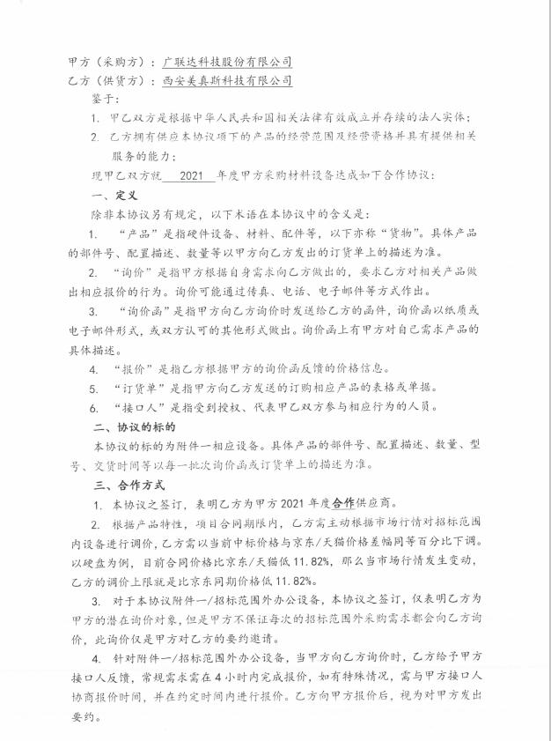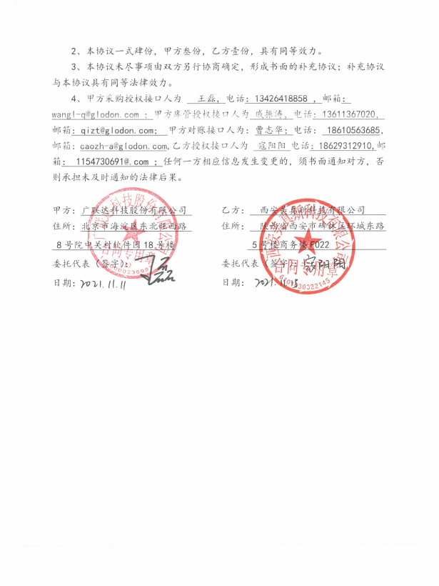  又查合同：客户：西安智通联达软件科技有限公司  产品名称：公路施工质量智能管控技术服务  含：对项目沥青混合料拌合站的生产数据进行实时监测、记录、分析，包含每批次骨料配比、重量、油石比、温度、级配等，并且能够支持对于不合格的生产数据按照管理角色权限进行信息报警。  签订时间：2022.2.28  合同明确了产品名称、单位、采购数量、规格、交货方式、结算、违约等。  评审内容：  技术质量要求√  生产能力及交货周期√  价格√  付款期限及方式√  评审结论：同意签订合同 批准人：吴恒骏 日期：2022年2月27日  又查看了与西安中控思创信息科技有限公司销售合同，实施合同评审，均能有效管理。  公司通过微信及电话等方式与顾客交流，主要进行以下沟通：  1、向顾客提供保证产品质量的有关信息，保修及应急措施。  2、接受顾客问询、询价、合同的处理。  3、根据合同要求进行有关的事宜，对顾客的投诉或意见进行处理和答复。  4、合理处理顾客财产，主要是顾客报修产品。  目前沟通渠道畅通  目前无合同更改情况发生。 | Y  N
外部提供过程、产品和服务过程管理 | 8.4.1总则、8.4.2外部供方的控制类型和程度、8.4.3提供给外部供方的信息 | 编制的《外部提供产品、服务和过程控制程序》中，确定了对外部供方实施的具体控制要求，旨在确保产品能够按计划提供，并符合要求，为确保外部提供的过程、产品不会对企业稳定地向顾客提供合格的产品的能力产生不利影响。  负责人讲，市场部建立合格供方名录，核定《供方评价记录》后，编制《合格供方名单》存档。采购人员应该具备相应能力。采购人员应从《合格供方名录》中选择供方。  提供《合格供方名单》: 主要供应商4家，如下：  供方名称 提供产品名称、代号、规格  深圳市金启程科技有限公司 终端显示设备、标准零件、线缆  西安中控思创信息科技有限公司 绝缘板、4G、5G主板、电路板印制  西安智通联达软件科技有限公司 GNSS天线  东莞市鸿品瑞光电子有限公司 LED屏、壳体  查 2021年9月16日对供方的调查及评价。  查合格供方深圳市金启程科技有限公司的评价：评价内容：企业资质、供货能力、产品质量、交货期、价格、售后服务等；  符合相关规定，可继续纳入合格供方。  本公司需求物资的采购信息由市场部负责，通过签订书面采购订单方式向合格供方进行产品采购。  公司编制了《外部提供产品、服务和过程控制程序》，要求采购的材料必须进行检验。  公司对产品外观、型号规格、数量、尺寸、合格证等进行了验收。经询问公司采购产品主要根据需求，根据进货检验记录对相关产品的数量、规格型号等进行检验。抽查验证记录《进货检验记录表》，详见8.6条款  基本符合要求。现场查看其他采购物料均按要求进行验证入库。  公司外部供方的管理基本符合要求。  负责人讲与供方沟通的内容包括：所提供的过程、产品和服务等；采购物资根据签订采购合同进产品的名称、规格、型号、数量等采购信息的确定。  抽《产品购销合同》20210506-2#,供方：深圳市金启程科技有限公司，签订日期：2021.11.6  产品名称 数量  终端显示设备 10台  抽《商品购销合同》，供方；西安中控思创信息科技有限公司，签到日期：2022.1.15  产品名称 数量 .  5G主板 20个  ……  另抽其采购订单，含电子元器件、电子产品、壳体等均保存完好，符合要求。  编制：市场部：吴恒骏  另抽其他材料采购计划单，均保存完好，符合要求。  负责人讲2021年9月以来，未出现采购产品有质量不符合的情况。  原材料检验见8.6条款 | Y
顾客财产 | 8.5.3 | 公司的顾客或外部供方的财产主要是客户信息及客户提供的图纸等，如有丢失、损坏或不适用的情况发生，应由使用部门及时记录在《顾客及外部供方财产表》中，与顾客协商解决。自体系运行以来尚无顾客财产问题记录。 | Y
交付后的活动 | 8.5.5 | 交付后的活动：交付后的活动主要是售后技术服务，产品交付后，按照签订的合同条款实施售后服务，公司做出了售后服务承诺，明确有电话技术支持、投诉电话等内容。通过电话、网络等方式与客户交流沟通，了解顾客意见及建议。并将获得信息及时反馈到相关部门进行处理。自体系运行以来尚未发生客户反馈及投诉情况 | Y
顾客满意度调查 | 9.1.2 | 企业对顾客对产品是否满意的信息进行监视，并编制《顾客满意度调查表》。公司于2021年12月1日对主要客户进行了电话问卷调查，分别对产品质量、服务、交货期方面等内容进行调查，客户均对相关内容进行了反馈，从统计数据中可以看出，发放调查表共2份，回收调查表共2份。顾客满意度达到95分，超过了质量目标要求，目标完成。从各分项看，说明我公司还有不完善的地方，如：价格等方面，我公司一定会在以后的工作中节约成本，尽量降低价格，使顾客更加满意。 | Y
说明：不符合标注N

